Informační systém veřejné dopravy (ISVD)

Shrnutí funkčních požadavků

Účel systému
ISVD slouží k naplnění požadavků stanovených v přímo použitelném předpisu Evropské unie, k optimalizaci agendových činností a modernizaci služeb veřejné správy.
Je koncipován jako Informační systém veřejné správy, nahrazuje současný CIS JŘ a nad jeho rámec zajišťuje
- použití prostorových dat a mapových podkladů,
- zpřehlednění dopravních návazností a souběhů,
- sběr, komunikaci a management událostí v reálném čase,
- tvorbu operativních dopravních opatření,
- řízení dopravně správních agend, zejména licenční řízení a schvalování jízdních řádů
- náhradu oběhu dokumentů přímým napojením na datové zdroje,
- evidenci skutečně provedených dopravních výkonů,
- tvorbu výkazů a přehledů o veřejné dopravě,
- vyřizování žádostí o kompenzace ztrát z uznávání státem nařízených slev.

ISVD bude významným informačním systémem (VIS) podle zákona č. 181/2014 Sb., o kybernetické bezpečnosti, a vyhlášky o kybernetické bezpečnosti č. 82/2018 Sb., o kybernetické bezpečnosti.

Zásady použití
Pro pořizování kmenových dat se zachovává dosavadní ustálená praxe, tj. nahrávání dávek souborů vytvořených existujícími informačními systémy dopravců, provozovatele dráhy a organizátorů veřejné dopravy.
Doplňujícími zdroji údajů jsou základní registry, dispečerské systémy a veřejně dostupné datové sady.
Systém poskytuje kmenová data a data událostí v reálném čase prostřednictvím standardizovaných rozhraní.
Systém nedisponuje vyhledávačem dopravních spojení a nelze jeho prostřednictvím pořizovat jízdní doklady.

A) Funkční požadavky a popis ISVD

Subsystémy
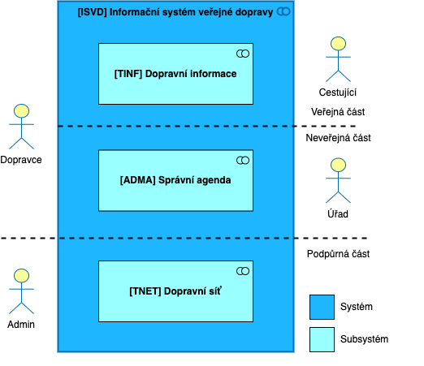
ISVD sestává ze tří subsystémů, jejichž vybudováním, vzájemnou spoluprací a napojením na vnější systémy a služby vznikne Informační systém veřejné dopravy.
Subsystém | Funkcionalita
Dopravní síť (TNET) | Subsystém TNET spravuje data o dopravní infrastruktuře – zeměpisnou polohu, územní identifikaci, druh dopravní cesty a další údaje, potřebné pro plánování a sledování realizace dopravních služeb. Subsystém je určen pro správce (administrátora) digitálního obrazu dopravní infrastruktury. Subsystém zajišťuje správu, zobrazování a stahování dat o dopravní infrastruktuře ve formě tabelární, schematické a zeměpisné vč. výběru relevantních mapových podkladů.
Dopravní informace (TINF) | Subsystém TINF spravuje data o plánovaných spojích a organizaci veřejné dopravy, shromažďuje informace o dopravních událostech, eviduje přijatá dopravní opatření a zaznamenává skutečně realizované dopravní výkony. Subsystém je určen úřadům z řad objednatelů a organizátorů veřejné dopravy, dopravcům, provozovatelům dráhy a cestující veřejnosti. Subsystém zajišťuje zobrazení a správu údajů v tabelární, schematické i zeměpisné formě včetně výběru relevantních mapových podkladů spravovaných subsystémem TNET.
Správní agenda (ADMA) | Subsystém ADMA je určen pro zpracování a vyřízení úředních žádostí k provozování veřejné dopravy, schvalování jízdních řádů a o úhradu ztrát dopravců z poskytování státem nařízených slev jízdného. Subsystém je určen dopravním úřadům, správním úřadům, dopravcům a ministerstvu dopravy. Subsystém je navržen jako účelově zaměřená spisová služba a komunikační prostředí, jejímž prostřednictvím lze vstupovat přímo do objektů spravovaných subsystémy TNET a TINF a minimalizuje oběh dokladů.

Popis komponent jednotlivých subsystémů
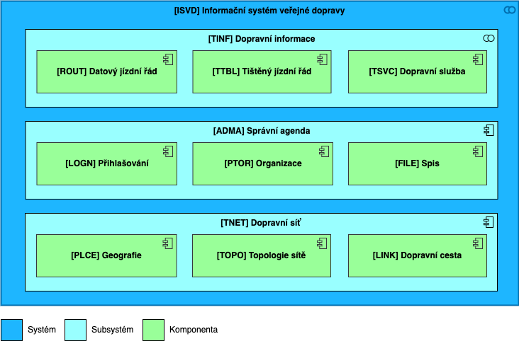

Dopravní síť (TNET)
Subsystém sestává z komponent, které se podílejí na správě digitálního obrazu všech druhů dopravních cest na pozadí územně administrativních a prostorových dat.
Komponenta | Funkcionalita
Topologie sítě (TOPO) | Komponenta zajišťuje správu objektů:  - topologických bodů,  - topologických spojnic.  Zdrojová data jsou vedená a spravovaná ČÚZK v datových sadách ZABAGED, evidované údaje jsou harmonizovány podle směrnice INSPIRE. Geometrické údaje jsou využívány pro vytvoření prostorového digitálního obrazu dopravní cesty.
Dopravní cesta (LINK) | Komponenta zajišťuje správu objektů  - dopravních úseků,  - tarifních úseků,  - dopravních bodů,  - tarifních bodů,  - číselníku druhů dopravní cesty,  - číselníku druhů dopravy,  - číselníku druhů pozemních komunikací,  - číselníku druhů železničních tratí,  - povolených kombinací druhů dopravy na dopravní cestě,  - nástupních hran,  - přestupních vazeb,  - přístupnosti nástupní hrany,  - vlastností a vybavení nástupní hrany,  - tarifních zón,  - tarifních uzlů,  - tarifů.  Zdrojová data vycházejí z údajů vedených ČÚZK v datových sadách „Dopravní sítě ZABAGED“, harmonizovaných podle směrnice INSPIRE a jsou doplněna údaji vedenými správci infrastruktury a správními úřady. Informace navazují na základní data ze subsystému TOPO a doplňují základní prostorová data o specifické údaje popisující dopravní cestu.
Geografie (PLCE) | Komponenta zajišťuje import, konzistenci slovníku a číselníku hierarchie prostorových a popisných informací  A) územních jednotek (RÚIAN)  - stát,  - kraj (VÚSC),  - okres,  - správní obvod obce s rozšířenou působností,  - správní obvod obce s pověřeným obecním úřadem,  - obec,  - část obce (městská část, obvod),  - ulice,  - parcela,  - adresní místo;  B) zeměpisných jmen (Geonames)  Informace jsou podkladem pro umístění jednotlivých prvků dopravní sítě do územních celků. Prostřednictvím územních celků a zeměpisných jmen je možno efektivněji jednotlivé prvky dopravní sítě vyhledávat a zobrazovat.

Dopravní informace (TINF)
Subsystém sestává z komponent, které se podílejí na správě digitálního obrazu plánovaných spojů, linek, dopravních událostí a z nich vyplývajících dopravních opatření, dále reálné polohy vozidel a z nich vyplývajících očekávaných rozdílů v plnění jízdních řádů. Komponenta poskytuje údaje o skutečně realizovaných výkonech a výnosech ve veřejné dopravě.

Komponenta | Funkcionalita
Datový jízdní řád (ROUT) | Komponenta zajišťuje správu  - vzorů jízdy,  - kalendářů,  - spojů,  - linek,  - dopravních spojení,  - druhů vozidel,  - číselníků druhů vozidel,  - přístupnosti vozidel.  Informace jsou využívány pro následnou tvorbu tištěných (resp. tisknutelných) jízdních řádů a slouží jako výchozí plán pro následné vyhodnocení realizovaných dopravních služeb. Komponenta disponuje rozhraním pro import dat o jízdních řádech ze stávajících vnějších zdrojů, zejména ve formátu .jdf a .xml, kontrolu jejich konzistence a napojení na prostorové a evidenční údaje o dopravní síti spravované v komponentě Dopravní cesta.
Tištěný jízdní řád (TTBL) | Komponenta zajišťuje správu vizuální podoby datových jízdních řádů  - sloupcových,  - řádkových,  - zastávkových,  - uživatelských  a doplňuje datové jízdní řády o zákonné náležitosti tištěných/tisknutelných jízdních řádů v souladu s platnou legislativou a potřebami koncových uživatelů. Tabulkové, souhrnné, staniční a elektronické jízdní řády jsou spravovány formou uživatelského jízdního řádu s možností definování vzhledu a výběru zobrazovaných informací.
Dopravní služba (TSVC) | Komponenta zajišťuje správu  - vozidel,  - polohy vozidla,  - dopravních opatření,  - událostí,  - číselníku druhů událostí,  - číselníku druhů dopadů událostí,  - obsazenosti vozidla,  - stavu spoje,  - jízdy vozidla,  - evidence tržeb,  - druhů jízdních dokladů,  - druhů slev.  Informace jsou využívány pro informování cestujících o odchylkách proti jízdnímu řádu v reálném čase, pro vyhodnocení efektivity veřejné dopravy a pro kompenzaci ztrát dopravců vyplývající z poskytování státem nařízených slev.

Správní agenda (ADMA)
Subsystém sestává z komponent, které zajišťují komunikaci a řízení dokumentace pro podávání žádostí, udělování licencí, schvalování jízdních řádů, evidenci smluv a procesu kompenzace tarifních závazků dopravců.

Komponenta | Funkcionalita
Organizace (PTOR) | Komponenta zajišťuje správu  A) ekonomických subjektů, kterými jsou  - dopravci,  - dopravní a správní úřady,  - koordinátoři a organizátoři veřejné dopravy,  - objednatelé dopravy,  - ministerstvo dopravy,  B) organizačních jednotek, jako např.  - provozovna,  - odbor,  - oddělení,  - pracoviště.  Informace o ekonomických subjektech jsou využívány v licenčních řízeních, při schvalování jízdních řádů; ekonomické subjekty a údaje o jejich organizačních jednotkách jsou využívány v tištěných/tisknutelných jízdních řádech.
Spis (FILE) | Komponenta zajišťuje správu  - žádostí o licenci,  - licenčních řízení,  - žádostí o schválení jízdního řádu,  - žádostí o kompenzaci,  - vyhodnocení kompenzací,  - fronty žádostí,  - smluv,  - výkazů.  Komponenta splňuje požadavky na  - vybrané funkce spisové služby dle Zákona č. 499/2004 Sb. o archivnictví a spisové službě,  - evidovanou písemnou komunikaci mezi jednotlivými zúčastněnými subjekty,  - podání, příjem, evidenci a postupování dat a dokumentů ve správních a schvalovacích řízeních,  - vydávání úředních rozhodnutí ve správních a schvalovacích řízeních,  - správu metadat a archivaci dokumentů.  Informace, data a dokumenty jsou přímo sdíleny a nemusejí se odesílat žádnou další vnější komunikační službou. Spis včetně všech jeho náležitostí a dokumentů bude možno archivovat buď v rámci ISVD nebo externí archívní službou.
Přihlašování (LOGN) | Komponenta zajišťuje administraci přístupu uživatelů z řad  - zaměstnanců veřejné správy,  - podnikatelů z řad právnických osob,  - podnikatelů z řad fyzických osob.  Komponenta dále zajišťuje  - správu uživatelských účtů,  - správu uživatelských rolí a jejich přiřazování uživatelským účtům.

Objekty a jejich vazby
Hlavní objekty systému mají vlastnosti jejich předobrazu z reálného světa a jsou schematicky znázorněny na následujícím obrázku:
- Topologický bod je základním stavebním zeměpisným prvkem, má polohu určenou vždy dvojicí souřadnic v obou souřadnicových systémech S-JTSK a WGS84.
- Topologická spojnice je tvořena dvěma topologickými body, má délku odpovídající jejich přímé vzdálenosti a směrovou orientaci od počátečního ke koncovému. Jeden topologický bod může, ale nemusí spoluvytvářet více topologických spojnic (0...n).
- Dopravní úsek je tvořen alespoň jednou nebo více vzájemně navazujícími a seřazenými topologickými spojnicemi (1...n), má délku odpovídající součtu jejich délek a je mu přiřazen určitý druh dopravní cesty. Je-li dopravní úsek ve tvaru křivky nebo oblouku, je složen z topologických spojnic přiměřené délky. Směr dopravního úseku je dán pořadím topologických spojnic. Směr topologických spojnic nemusí být shodný se směrem dopravního úseku. Jedna topologická spojnice může (ale nemusí) být součástí více dopravních úseků (0...n).
- Dopravní bod je topologický bod, který leží na začátku, a/nebo na konci dopravního úseku.
- Tarifní úsek je tvořen alespoň jedním nebo více vzájemně navazujícími a seřazenými dopravními úseky (1...n), má délku danou součtem jejich délek a směr, který je dán jejich pořadím; směr orientace dopravních úseků musí být shodný se směrem tarifního úseku. Tarifnímu úseku je přiřazen právě jeden druh dopravy. Tarifní úsek může (ale nemusí) mít přiřazenu jednu smlouvu (0...1).
- Tarifní bod je dopravní bod, který leží na začátku a/nebo na konci tarifního úseku.
- Přestupní vazba představuje topologicky blíže neurčenou trasu přesunu mezi dvěma nástupními hranami jednoho nebo dvou tarifních bodů (1, 2); přestupní vazba má délku a dva přestupní časy (standardní a pomalý), potřebné pro (obvykle pěší) přesun.
- Dopravní spojení může zahrnovat jeden nebo více vzájemně časově navazujících a seřazených spojů; může v sobě zahrnovat přestupní vazby.
- Tarifní zóna se přiřazuje jednomu nebo více tarifním úsekům (1...n); jednomu tarifnímu úseku může (ale nemusí) být přiřazena jedna nebo více tarifních zón (0...n).
- Tarif se přiřazuje jednomu nebo více tarifním úsekům (1...n); jeden tarifní úsek může mít přiřazeno více tarifů (1...n).
- Nástupní hrana je reprezentována topologickým bodem přiřazeným k tarifním bodům, které jsou určeny pro nástup a/nebo výstup cestujících. Tarifní bod může mít přiřazeno více nástupních hran. Tarifní bod, který k nástupu a/nebo výstupu cestujících určen není, nástupní hranu přiřazenu nemá (0...n). Jedna nástupní hrana může být přiřazena k více tarifním bodům.
- Nástupní hrana může (ale nemusí) mít určité vlastnosti a vybavení a přístupnost. Vlastnosti a vybavení mohou být také přiřazeny tarifnímu uzlu.
- Tarifní uzel tvoří jeden nebo více tarifních bodů, které lze spojit přestupní vazbou.
- Vzor jízdy je tvořen alespoň jedním nebo více vzájemně navazujícími a seřazenými tarifními úseky, má délku a směr. Směr vzoru jízdy musí být shodný se směry tarifních úseků, ze kterých je složen. Každému tarifnímu úseku v rámci vzoru jízdy je přiřazena doba jízdy, každému tarifnímu bodu je přiřazena doba pobytu.
- Vzoru jízdy může (ale nemusí) být přiřazen jeden druh vozidla. Jeden druh vozidla může (ale nemusí) být přiřazen více vzorům jízdy (0...n).
- Jednomu druhu vozidla může (ale nemusí) být přiřazeno více konkrétních vozidel.
- Spoj je tvořen jedním vzorem jízdy, kterému je přiřazen plánovaný čas odjezdu z počátečního tarifního bodu prvního tarifního úseku. Jeden vzor jízdy může (ale nemusí) být použit pro více spojů s různými časy odjezdu (0...n).
- Každému spoji musí být přiřazen kalendář, který pro všechny dny mezi počátečním a koncovým datem své platnosti (včetně) stanoví, zda spoj v daném dni jede nebo nejede (tzv. „příznak“). Jeden kalendář může (ale nemusí) být přiřazen k více spojům (0...n).
- Jízda vozidla je tvořena jedním spojem, který má v kalendáři pro aktuální datum příznak „jede“. Jízda vozidla přebírá ze spoje údaje o plánovaných časech odjezdu, příjezdu a pobytu. Jízda vozidla navíc eviduje údaje o skutečném čase odjezdu, příjezdu a době pobytu v každém tarifním bodě. Počet jízd vozidel (1...n) je tolik, kolikrát spoj v období platnosti kalendáře jede. Jízdě vozidla může být přiřazena tržba z jízdného.
- Jízdě vozidla může (ale nemusí) být přiřazeno určité konkrétní vozidlo (0,1).
- Je-li jízdě přiřazeno konkrétní vozidlo, mohou být sledovány: 1) jeho poloha, 2) obsazenost, 3) přístupnost. Vozidlo může také tvořit souprava, vlak.
- Skupina spojů vedených po shodné nebo podobné trase tvoří linku. Linka má vždy svého kmenového dopravce, jehož údaje jsou uvedeny v licenci. V rámci linky mohou být některé spoje provozovány i jiným než kmenovým dopravcem. Jeden spoj může být ale provozován jen jedním dopravcem.
- Licence k provozování veřejné (obvykle linkové) dopravy, se váže (podle druhu dopravy) buď k jedné lince, nebo ke skupině linek (1...n). Jedna linka může být ale provozována pouze na základě jedné licence. Držitel licence je tzv. kmenovým dopravcem linky.
- Organizace (ekonomický subjekt) může (ale nemusí) být držitelem více licencí (0...n) a může provozovat více spojů (0...n). V rozhodnutí o udělení licence jsou uvedeny dva ekonomické subjekty; licenci uděluje organizaci (v roli dopravce) organizace (v roli dopravního úřadu).
- Smlouva (zejména o službách v přepravě cestujících nebo o kompenzaci slev z jízdného, či jiná) je uzavírána mezi dvěma nebo více organizacemi (2...n), organizace může (ale nemusí) mít uzavřeno více smluv (0...n). Smlouva může (ale nemusí) být přiřazena jednomu nebo více tarifním úsekům (0...n).
- Tržba (výnos z jízdného) může (ale nemusí) být alokována k jízdám vozidla, spojům, nebo ke smlouvám (např. o veřejných službách, kompenzacích, přistoupení k tarifu, apod.). Alokace může být provedena po jednotlivých jízdenkách, nebo souhrnně.
Vazby mezi hlavními objekty jsou zobrazeny na následujícím schématu.
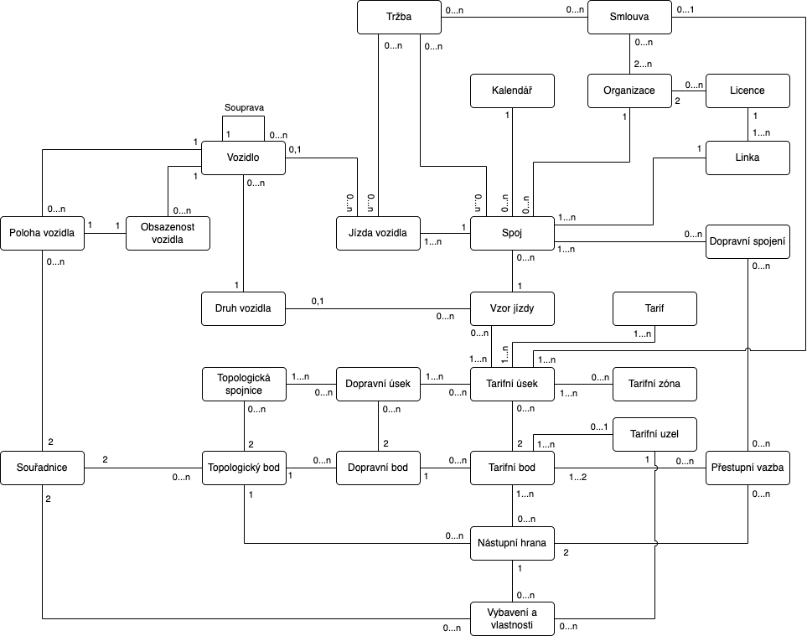

Druhy dopravy
Podle druhu dopravy se formuluje žádost, vydává povolení (licence), konstruuje resp. schvaluje jízdní řád a přiděluje kapacita dopravní cesty.
Podle souboru vlastností každého druhu dopravy je řízeno procesní workflow a řízena komunikace s dotčenými úřady.
Podle kombinace druhu dopravy a souboru vlastností se vyřizuje způsob kompenzace ztráty dopravce z uznávání státem nařízených slev jízdného.
Tabulka 1: Matice druhů dopravy a jejích vlastností
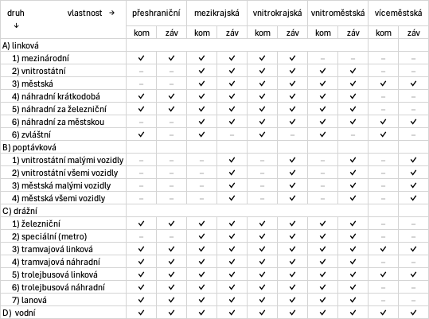
Pozn. 1: kom = komerční (běžná) doprava provozovaná na obchodní riziko dopravce
Pozn. 2: záv = závazková, poskytovaná na základě smlouvy o veřejných službách v přepravě cestujících
Pozn. 3: víceměstská = městská doprava, jejíž licenci vydává jedno město, ale její služby jsou poskytovány i v dalších městech

Rozhraní systému

Datové jízdní řády a události v reálném čase
Dosavadní způsob tvorby kmenových jízdních řádů je zachován a účelně doplněn. Zpětné generování zdrojových souborů nebude umožněno.
ISVD počítá s připojením dalších zdrojů dat pro dopravní informace a události v reálném čase, jako např. dispečerské systémy, dopravní informace, apod.
Hlavní předností ISVD bude rychlá tvorba krátkodobých (tzv. vložených) jízdních řádů pro operativní dopravní opatření a výluky.
Ze systému je možno exportovat data v otevřeném standardizovaném strojově čitelném formátu pro další využití (např. pro vývojáře komerčních vyhledávačů dopravních spojení, do národního katalogu, do Vnitrostátního přístupového bodu).

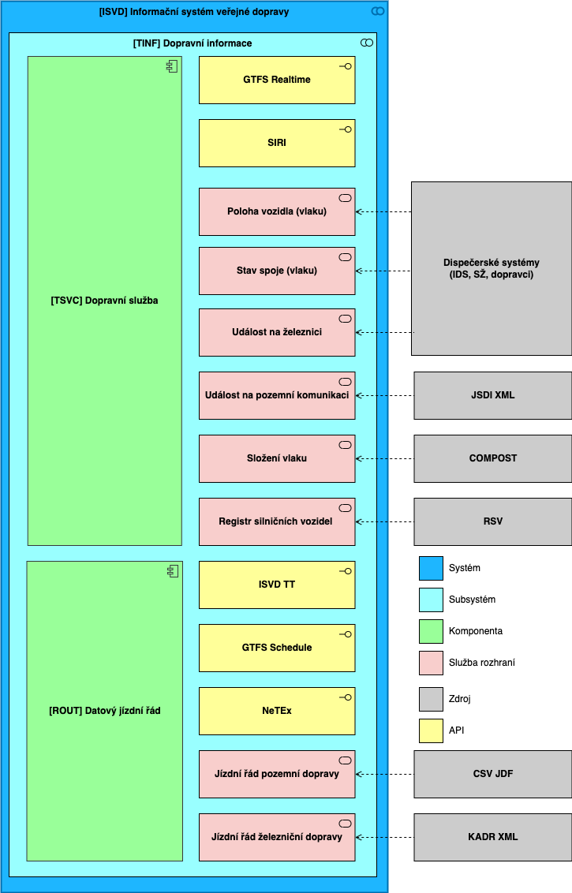

Digitální obraz dopravní sítě
Digitální obraz dopravní sítě je vybudován na státem garantovaných datech (ZABAGED, RÚIAN).
Základním podkladem je Státní mapové dílo a popis je harmonizován dle standardů EU INSPIRE.
Systém obsahuje centrální databázi zastávek a stanic, jejich pasporty, kategorizaci a přístupnost pro osoby s omezením pohybu a orientace.
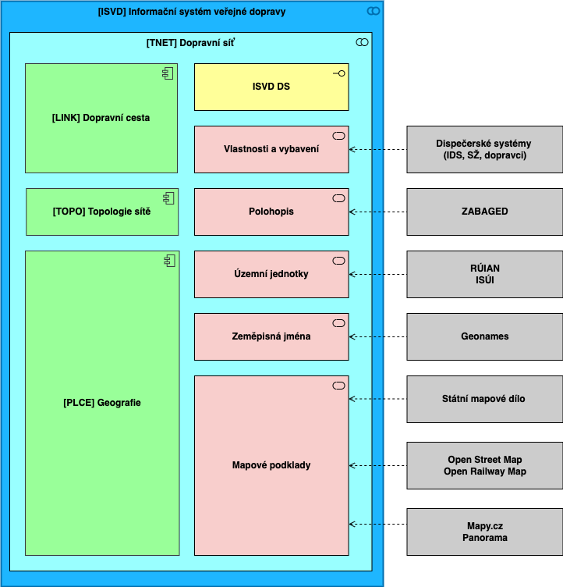

Licence, jízdní řády a kompenzace slev
Podmínkou použití je ztotožnění uživatelů z řad státní správy a podnikatelů v dopravě dle základních registrů. Na základě uživatelského profilu pak systém přiděluje těmto uživatelům role v systému.
Systém pro každou roli disponuje přednastavenými automatizovanými postupy s kontrolou lhůt, náležitostí a řízené komunikace s dalšími uživateli systému.
Systém téměř nepracuje s dokumenty, ale využívá již jednou vložené údaje, eviduje historii verzí a o každé změně v datech je vedena auditní stopa.
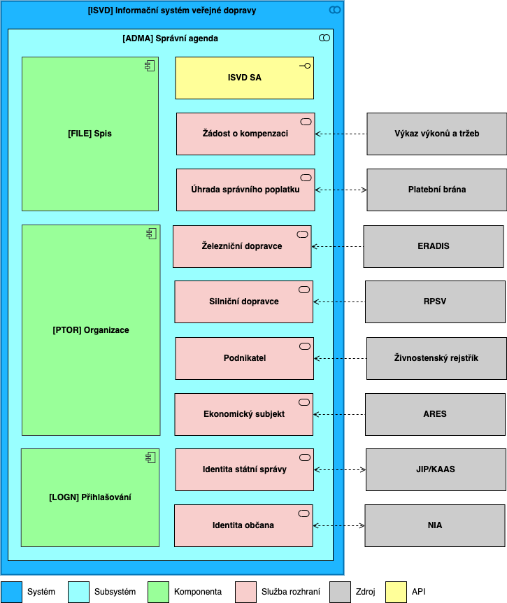

Design a uživatelské standardy
ISVD splňuje user interface (UI) standardy, grafické ztvárnění a zvyklosti používané v aplikaci Portál dopravy a Portál občana. Níže uvedené příklady jsou ilustrativní.
Obrázek 2: Přihlašovací stránka ISVD

Obrázek 3: Hlavní rozcestník

Obrázek 4: Pracovní plocha dopravního úřadu

B) Nefunkční požadavky ISVD

Interoperabilita a škálovatelnost
Interoperabilita a škálovatelnost se stanou základními vlastnostmi systému. ISVD bude schopen integrovat data ze základních registrů (RÚIAN, ARES) a podporovat standardizované datové formáty, jako jsou GTFS a NeTEx. Škálovatelnost systému umožní snadné přidávání nových funkcí, modulů a datových toků podle potřeb uživatelů. Tím se zajistí dlouhodobá udržitelnost a rozšiřitelnost systému.

Provozní a infrastrukturní požadavky
Provoz systému bude zajištěn prostřednictvím redundantní infrastruktury, která bude zahrnovat geograficky oddělené datové centrum. Automatizované zálohování bude probíhat minimálně jednou denně, s uchováním záloh na odděleném úložišti po dobu 12 měsíců. Hybridní provoz systému umožní kombinaci lokálních serverů (Linux nebo Windows) s cloudovými službami (za splnění podmínky uvedení služby v Katalogu cloudových služeb computingu). Technická podpora bude využívat nástroje pro vzdálenou správu. Požadována jsou min. 3 prostředí, a to DEV, TEST a PROD.

Minimální HW požadavky a infrastruktura
Lze očekávat postupný nárůst požadované velikosti databáze jak pro ukládání dat, ukládání jednotlivých aktualizovaných verzí, tak začleněním dalších případných datových sad, především o referenční síti (statická data) a proměnlivých informací o veřejné dopravě (dynamická data). Je nezbytné počítat s min. 10 TB místa na databázovém disku produkčního prostředí, přičemž větší potřebu lze vyřešit navýšením diskového prostoru během krátké odstávky.

Požadavky na zálohování systému
Správu dat (archivace, zálohování) bude databáze řešit standardními administrátorskými nástroji databázového stroje a umožní jeho optimální využití zejména v oblasti škálování výkonu. Data uložená v databázi budou zálohována přímo pomocí nástrojů pro administraci databázového stroje podle stejného scénáře pro zálohování a zabezpečení jako pro ostatní negeografická data. Podpůrná data pro systém, která nejsou uložena v databázi, řeší systém vlastní funkcionalitou.

Řešení bude odolné proti výpadku a ztrátě dat, s RPO (Recovery Point Objective) max. 4 hodiny a RTO (Recovery Time Objective) max. 8 hodin. Každá datová sada musí mít v metadatech uvedena pravidla pro archivaci dat (např. maximální počet verzí nebo objem dat).

Bezpečnost a ochrana dat
Přihlášení uživatelů bude realizováno prostřednictvím CAAIS, což zajistí vysokou úroveň autentizace. Správa uživatelských rolí a přístupových práv umožní nastavit granularitu přístupů podle organizační struktury. V souladu s nařízením GDPR bude kladen důraz na bezpečné uchovávání a přenos dat, přičemž zálohy budou pravidelně vytvářeny a uchovávány po dobu minimálně 12 měsíců.

Legislativní a právní požadavky
Systém bude splňovat legislativní požadavky vyplývající z právních předpisů, především:
- Zákona č. 499/2004 Sb., o archivnictví a spisové službě a o změně některých zákonů, ve znění pozdějších předpisů,
- Nařízení Evropského parlamentu a Rady (EU) 2016/679 o ochraně fyzických osob v souvislosti se zpracováním osobních údajů a o volném pohybu těchto údajů a o zrušení směrnice 95/46/ES (obecné nařízení o ochraně osobních údajů) („GDPR“) a zákona č. 110/2019 Sb., o zpracování osobních údajů, ve znění pozdějších předpisů.

- Dalších relevantních právních předpisů, např. právní předpisy z oblasti veřejné dopravy a správního řízení povinné pro informační systémy státní správy.

Systém bude integrován s elektronickými registry a databázemi, jako jsou RÚIAN, ARES a základní registry státní správy, s podporou zabezpečené komunikace prostřednictvím šifrování (např. HTTPS, TLS 1.3). Pro zajištění souladu s GDPR bude implementována anonymizace
a pseudonymizace citlivých dat, stejně jako systém správy oprávnění k přístupu na základě rolí (RBAC).

Součástí dodávky ISVD bude také zajíštění následující podpory:

i) Provozní zajištění dle informací uvedených v rámci tohoto dokumentu.

ii) Systémová a uživatelská podpora – HelpDesk (úrovně L1 – L3):
1. Provoz HelpDesk:
i) ve pracovních dnech v režimu 5x8 (8:00 – 16:00 hod.)

2. Řešení incidentů
3 .podpora uživatelů
4. zálohování a obnova

iii) Následný rozvoj systému ve formě čerpání MD (průběžné zadávání a vyhodnocování / akceptace)

Jízdné nebo dovozné může být vystaveno i do místa, ležícího na hranicí sousedních územních jednotek a není určeno k výstupu a/nebo nástupu cestujících.
Sdílené zastávky jsou fyzicky totožné, ale slouží více druhům dopravy
Licence může být vydávána i na jiné druhy dopravy, než na které ji vyžaduje zákon.

